北京市地方标准
北京市市场监督管理局 发布
ICS 91.120.25
CCS P15
11

DB 11/T XXXX—XXXX

防震减灾数据汇交技术规范
Specification for Data Exchange Technical in earthquake prevention and disaster reduction

2025 -×× -××发布 2025-×× - ××实施

目 次
前 言 II
1 范围 1
2 规范性引用文件 1
3 术语和定义 1
4 基本要求 2
5 数据分类要求 2
6 数据格式要求 3
7 数据接收要求 3
8 数据质量要求 4
9 数据存储与管理要求 4
10 数据安全保护 4
附 录 A （规范性） 地震灾害数据分类及名称 6
附 录 B （规范性） 地震应急数据分类及名称 8
附 录 C （资料性） 数据人工移交技术步骤 10
附 录 D （资料性） 数据接口服务调用步骤 11
附 录 E （资料性） 数据接口服务调用示例 12
附 录 F （规范性） 数据质量要求 15
参考文献 17

前 言
本文件按照GB/T 1.1—2020《标准化工作导则 第1部分：标准化文件的结构和起草规则》的规定起草。
本文件由北京市地震局提出。
本文件由北京市地震局归口。
本文件由北京市地震局组织实施。
本文件起草单位：
本文件主要起草人：

防震减灾数据汇交技术规范
- 范围
本文件规定了防震减灾数据汇交的基本要求、数据分类、数据格式，描述了汇交过程中对数据接收、数据质量、数据存储与管理、数据安全的技术要求。
本文件适用于北京市非涉密防震减灾数据的汇交。
- 规范性引用文件
下列文件中的内容通过文中的规范性引用而构成本文件必不可少的条款。其中，注日期的引用文件，仅该日期对应的版本适用于本文件；不注日期的引用文件，其最新版本（包括所有的修改单）适用于本文件。
GB/T 18207.2-2005 防震减灾术语 第二部分：专业术语
DB/T 11.2－2007 地震数据分类与代码 第2部分：观测数据
DB/T 11.3－2012 地震数据分类与代码 第3部分：探测数据
DB11/T 1918—2021 政务数据分级与安全保护规范
DB11/T 553.5-2008 政务信息资源共享交换平台技术规范 第5部分：接口规范
- 术语和定义
下列术语和定义适用于本文件。

3.1
防震减灾数据汇交 exchange of earthquake prevention and disaster reduction data
将地震观测探测、灾害评估、应急响应等过程中产生的数据，按特定格式和程序提交至指定数据管理平台的过程。

3.2
地震观测数据 seismological observation data
由永久性或临时性地震观测台（网）获得的原始记录，对这些记录进行分析处理得到的次生数据以及为使用这些数据所需要的基础数据和辅助数据。
[来源：GB/T 18207.2—2005，定义5.3.2]

3.3
探测数据 exploration data
采用地球物理或地球化学勘探仪器获取的表征地球内部物质组成、结构、构成及其变化等性质的原始数据，经分析处理后得到的加工数据以及相关基础数据。
[来源：DB/T 11.3—2012，定义3.1]

3.4
地震灾害数据 data on earthquake disaster
由地震造成的人员伤亡、财产损失、环境和社会功能的破坏等灾害，以及由地震造成的工程结构和自然环境的破坏所引发的地震次生灾害（如火灾、水灾、爆炸、瘟疫、有毒物质泄露等）的记载数据、灾害预测与灾害评估数据和汇编数据。
[来源：GB/T 18207.2—2005，定义5.3.5]

3.5
地震应急数据 earthquake emergency data
开展地震应急响应活动整个过程中所涉及的各类数据，包括基础地理、社会经济、重点设施目标等基础数据，救灾资源、应急法规预案、应急救灾行动等应急救灾数据，现场震情分析、现场音视频、遥感影像、应急指挥记录、应急工作报告等专题记载数据及其他有关数据。

3.6
数据提供方 data provider
防震减灾数据汇交中提供数据和数据接口服务的组织或个人。
- 基本要求
防震减灾数据汇交的数据，应满足非涉密且符合 DB11/T 1918—2021 的共享开放要求，由数据提供方对数据进行自主分级。
防震减灾数据汇交的各参与方，应遵循数据分类、数据接收、数据质量、数据存储与管理、数据安全保护技术要求。
- 数据分类要求
防震减灾数据按照业务属性划分为地震观测数据、地震探测数据、地震灾害数据、地震应急数据、其他防震减灾数据。
  - 地震观测数据
地震观测数据按照 DB/T 11.2－2007 的要求进行分类和命名。
  - 探测数据
探测数据按照 DB/T 11.3－2012 的要求进行分类和命名。
  - 地震灾害数据
地震灾害数据分类、命名按照附录A执行。
  - 地震应急数据
地震应急数据分类、命名按照附录B执行。
  - 其他防震减灾数据
以上各类以外的与防震减灾有关的数据，可根据实际需要进行扩展编制，命名应充分反映数据内容，并提供必要的数据说明。
- 数据格式要求
进行防震减灾数据汇交时，应提供元数据和数据实体。数据实体分为电子文件、数据接口服务两类技术实现方式。
  - 电子文件
以电子文件作为数据资源进行汇交，常用电子文件的存储格式有wps、xml、txt、doc、docx、html、csv、xls、xlsx、seed、sac、segy、segd、Shapefile、GeoJSON、WKT、GML、GeoTIFF、netCDF、KML等。
  - 数据接口服务
以数据接口服务作为数据资源进行汇交，常用的接口方式有Restful、WebSocket、MQTT、WebService等，常用的数据接口服务格式有XML、JSON等。
- 数据接收要求
数据接收是指防震减灾数据从数据提供方转移至指定数据管理平台的过程，应采用人工移交或接口服务技术方式实现。
  - 数据人工移交
    - 数据准备
- 由数据提供方对数据进行分级，数据应符合DB11/T 1918—2021 的共享开放要求；
- 数据分类和名称应规范，符合5.的要求；
- 数据应提供元数据，并按需提供必要的说明文档，应确保数据内容可被正确理解；
- 数据格式应规范，符合6.1的要求；
- 提供数据对账表，明确数据的内容和数量等信息。
    - 数据人工移交要求
- 数据人工移交时，应进行数据分级、分类和名称、格式、元数据的符合性技术验证；
- 数据移交在完成完全磁盘写入之前，任何系统、人员不应再操作数据文件；
- 数据人工移交成功，应记录数据移交过程信息和时间；
- 建立异常反馈机制，通过异常数据反馈及时解决数据问题；
- 数据人工移交技术步骤见附录C。
  - 数据接口服务
    - 数据及接口准备
- 由数据提供方对数据进行分级，应符合DB11/T 1918—2021 的共享开放要求；
- 接口提供方应提供详细的数据接口服务说明文档；
- 一个数据接口服务一般应且只对一类数据资源；
- 服务应是无状态的，两次请求之间无须状态和会话的保持。
    - 数据接口服务封装
将各类数据转换为API接口，接口设计应符合 DB11/T 553.5-2008 的要求，支持多源异构的数据格式以及接口协议，包括主流关系型数据库、Hadoop以及WebService、FTP、HTTP、自定义协议等。
    - 数据接口服务要求
- 数据提供方应对提供的数据接口服务进行管理，包括服务的注册、申请、维护、审核、发布、监控等；
- 数据提供方应提供数据接口在线说明，数据接口服务地址和参数不应随意变更，如确需变更的，应在变更前一个月更新在线说明并提供明显的变更时间和变更内容提示；
- 对于以API接口服务方式提供的服务可以在配置下发或获取方式时指定数据范围，系统自动生成接口授权，访问者只有根据该授权才能获取到数据；
- 数据接口服务调用步骤见附录D，数据接口服务调用示例见附录E。
- 数据质量要求
防震减灾数据汇交时应从数据的可用性、完整性、一致性和时效性四个方面保证数据的质量，数据质量要求按照附录F要求执行。
- 数据存储与管理要求
  - 数据存储
按照数据分类和数据安全保护要求，对数据进行分类、分级存储。
数据应保存在企业级存储设备上，磁盘应采用RAID等多副本技术，保证数据满足99.999%的可用性。
  - 数据更新
- 地震观测数据的基础数据，地震灾害和应急数据的基础地理信息、社会经济统计、地震应急基础数据、影响灾害的背景数据、救灾资源及其联络数据、地震应急法规与预案数据等，不定期发生变化，在数据产生变更后应及时更新；
- 地震观测数据的辅助数据、原始数据等，按周期产生，应周期性持续更新；
- 地震观测数据的加工数据，探测数据，地震灾害数据中事件评估数据，应急数据中现场工作数据等，伴随工作开展产生，应在工作过程中和工作结束后及时更新。
  - 数据备份
应建立数据资源备份系统，制定数据备份策略及恢复计划，定期对数据库和日志文件进行备份，并对备份数据进行定期验证。
- 数据安全保护
汇交过程应按照数据级别采取相应的数据安全保护技术手段，对数据进行有针对性的保护。
应建立基于角色的数据访问控制技术机制，遵循最小权限原则，关键数据操作需多因素认证，防止未授权修改或泄露，并保留一定期限的访问日志用于审查审计。
应建立数据销毁技术机制，通过物理销毁或安全擦除技术实现数据销毁。

附 录 A
（规范性）
地震灾害数据分类及名称
表A.1规定了地震灾害数据的分类、命名。
表A.1 地震灾害数据分类及名称
分类 | 名称
地震环境探查数据 | 密集台阵数据
地震环境探查数据 | 活动断层数据
地震环境探查数据 | 安评钻孔数据
地震灾害评估数据 | 房屋建筑加固工程数据
地震灾害评估数据 | 结构健康检测原始数据
地震灾害评估数据 | 北京市危旧房屋数据
地震灾害评估数据 | 地震安评项目数据
地震灾害评估数据 | 地震安全韧性评估数据
地震灾害评估数据 | 结构健康快速评估数据
地震灾害评估数据 | 地震灾害预评估数据
地震灾害评估数据 | 地震灾害情景构建数据
地震灾害评估数据 | 地震灾害风险普查数据
地震灾害评估数据 | 重大工程安全性评价数据
地震风险区划数据 | 地震活动性数据^{注1}
地震风险区划数据 | 地震灾害风险区划数据
地震风险区划数据 | 地震危险性区划数据
地震风险区划数据 | 地震地质灾害危险区数据^{注2}
地震风险区划数据 | 地震动参数区划数据
灾害损失科学考察数据 | 破坏的范围和有感范围
灾害损失科学考察数据 | 震害造成人员伤亡情况
灾害损失科学考察数据 | 震害造成建（构）筑物破坏及损失情况
灾害损失科学考察数据 | 震害造成经济损失以及救灾投入费用
灾害损失科学考察数据 | 社会生活、工作、生产秩序受破坏及影响情况
灾害损失科学考察数据 | 生命线系统破坏情况
灾害损失科学考察数据 | 重大工程和重要设施破坏情况
灾害损失科学考察数据 | 对社会生产及经济活动影响程度
灾害损失科学考察数据 | 次生灾害情况^{注3}
灾害损失科学考察数据 | 地质灾害破坏和影响^{注4}
灾害损失科学考察数据 | 地震发震构造调查
灾害损失科学考察数据 | 地震宏观异常现象调查
灾害损失科学考察数据 | 地震烈度异常现象调查
建筑物安全鉴定数据 | 对抗震救灾有重要意义的建筑物安全鉴定数据
建筑物安全鉴定数据 | 人员密集的公共建筑物安全鉴定数据
建筑物安全鉴定数据 | 生产与储藏有毒和有害等危险物品的重点建筑物安全鉴定数据
建筑物安全鉴定数据 | 对居民生活和恢复正常社会秩序有影响的建筑物安全鉴定数据
注1：地震活动性数据主要包括历史地震目录和仪器记录地震目录。
注2：地震地质灾害危险区数据：主要包括区域大规模崩塌与滑坡、泥石流、堰塞湖等危险区数据；城市砂土液化、软土震陷、不均匀沉陷、崩塌、滑坡和泥石流等危险区数据。
注3：次生灾害情况数据主要包括地震造成的水灾、火灾、爆炸、疫病、有毒物质泄漏和放射性物质污染等。
注4：地质灾害破坏和影响主要包括地震形成的滑坡、地裂缝、塌陷和喷砂冒水等地震地质灾害及其对自然和生态环境造成的破坏和影响。

附 录 B
（规范性）
地震应急数据分类及名称
表B.1规定了地震应急数据的分类、命名，并对数据进行说明。
表B.1 地震应急数据分类及名称
分类 | 名称
基础地理信息数据 | 数字基础地理信息
基础地理信息数据 | 数字行政区划图
基础地理信息数据 | 数字遥感影像图
社会经济统计数据 | 人口统计数据
社会经济统计数据 | 经济统计数据
社会经济统计数据 | 建筑物统计数据
地震应急基础数据 | 地震地质构造背景数据^{注1}
地震应急基础数据 | 地震灾害与救援案例
地震应急基础数据 | 重大工程目标数据^{注2}
地震应急基础数据 | 生命线系统数据^{注3}
地震应急基础数据 | 次生灾害源数据^{注4}
地震应急基础数据 | 可能产生严重社会影响的目标数据^{注5}
地震应急基础数据 | 对灾害造成影响的有关数据^{注6}
地震应急基础数据 | 应急避难场所数据
救灾资源及其联络数据 | 救援力量数据^{注7}
救灾资源及其联络数据 | 灾备物资数据^{注8}
救灾资源及其联络数据 | 联络信息数据^{注9}
地震应急法规与预案数据 | 应急法规数据^{注10}
地震应急法规与预案数据 | 应急预案数据^{注11}
地震现场震情分析数据 | 地震现场震情分析报告
地震现场震情分析数据 | 震后趋势判定报告
应急与救灾行动数据 | 地震现场应急与救援日报
应急与救灾行动数据 | 地震现场应急与救援装备
地震音视频和图像数据 | 数据照片和图片数据
地震音视频和图像数据 | 视频图像
地震音视频和图像数据 | 音频数据
地震音视频和图像数据 | 地震灾害遥感影像
地震音视频和图像数据 | 灾情舆情信息
地震应急指挥记录数据 | 地震应急工作人员及其职责分工数据
地震应急指挥记录数据 | 地震应急指挥实况记录
地震应急工作报告数据 | 地震现场应急工作报告
地震应急工作报告数据 | 地震流动监测工作报告
地震应急工作报告数据 | 地震烈度评定报告
地震应急工作报告数据 | 地震现场震情趋势工作报告
地震应急工作报告数据 | 地震灾害损失评估工作报告
地震应急工作报告数据 | 地震现场建筑物安全鉴定工作报告
地震应急工作报告数据 | 地震现场科学考察工作报告
地震应急工作报告数据 | 地震紧急救援行动报告
地震应急工作报告数据 | 政府抗震救灾工作报告
地震应急工作报告数据 | 灾区恢复重建建议
地震应急工作报告数据 | 地震现场应急工作大事记
注1：地震地质构造背景数据主要包括底层、岩体、断裂地质图，地震区、地震带区划图。
注2：重大工程目标数据主要包括核电站、高坝、大型水库、航天基地和重要机场等数据。
注3：生命线系统数据主要包括区域通信干线、公路干线、铁路干线、电力干线、大型油气输送管线、城市公路和桥梁、隧道、道路和立交桥、轨道交通、通信、供电、供水、供气和供热系统等数据。
注4：次生灾害源数据主要包括大型油气储罐区、天然气干线管道、炼油厂、化工厂和危险品仓库等易发生火灾、爆炸、有毒、放射性的危险源数据；光气厂等易产生毒气泄漏的7危险源数据；以及水库、悬河段等易发生次生水灾的危险源数据。
注5：可能产生严重社会影响的目标数据主要包括学校、侨乡、国家级旅游景点和国家级文物保护单位、少数民族地区、贫困县等数据。
注6：对灾害造成影响的有关数据主要包括气候气象、水文和环境等数据。
注7：救援力量数据主要包括国家与地方地震紧急救援队、军队与武警部队、消防力量和医院、医疗救护力量数据。
注8：灾备物资数据主要包括国家与地方救灾物资储备中心的分布、数量和构成数据。
注9：联络信息数据主要包括各级地震部门、地方抗震救灾指挥部、各类应急救援队、各级政府及有关职能部门、军队与武警部队的联络信息。
注10：应急法规数据主要包括国务院和北京市颁布的地震应急与救援的法规。
注11：应急预案数据主要包括国家、国务院地震工作主管部门、北京市区人民政府及其地震部门和其他有关职能部门制定的地震应急预案。

附 录 C
（资料性）
数据人工移交技术步骤
数据人工移交技术步骤，涉及数据提供方、数据管理平台角色。数据人工移交技术步骤详见图C.1。
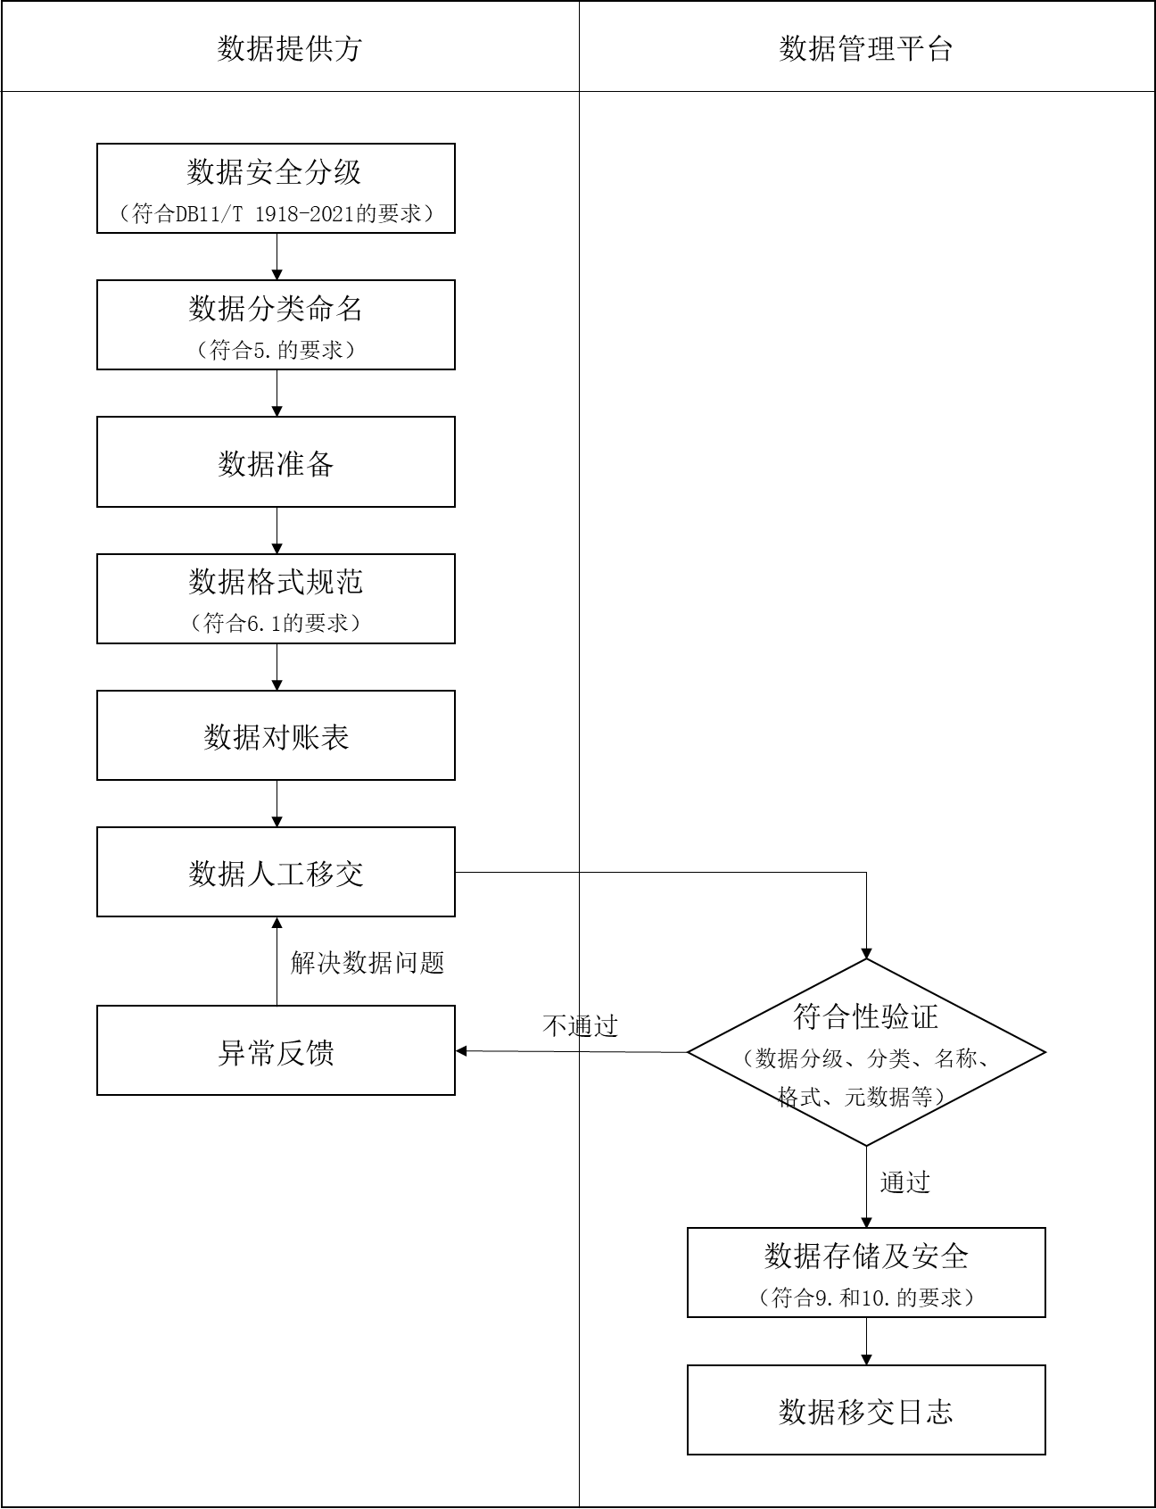
图C.1 数据人工移交技术步骤

附 录 D
（资料性）
数据接口服务调用步骤
数据接口服务调用步骤，涉及接口服务提供方、数据管理平台角色。数据接口服务调用步骤详见图D.1。
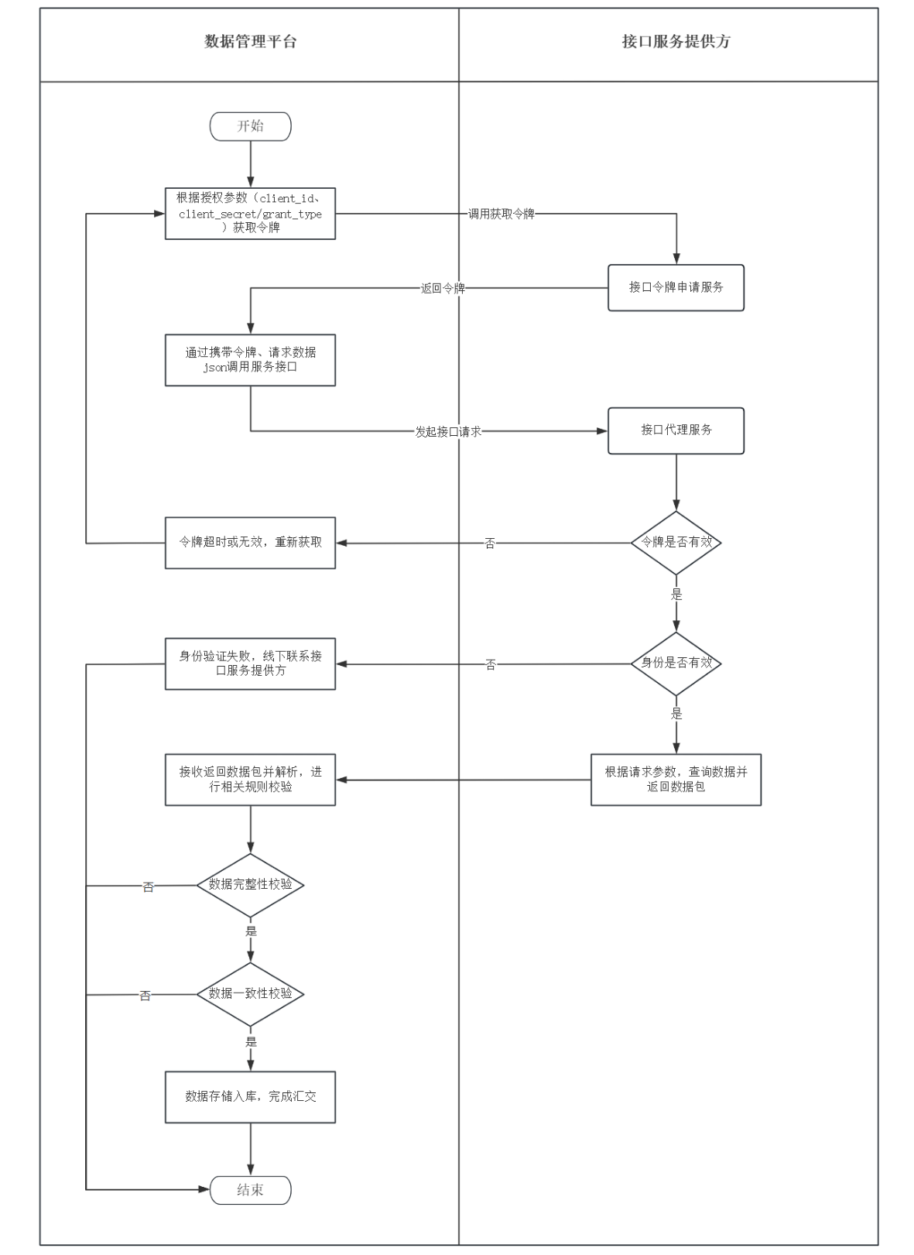
图D.1 数据接口服务调用步骤

附 录 E
（资料性）
数据接口服务调用示例
E.1 数据服务接口输入参数JSON描述
{
"returnType": "json",
"timeRange": {
"startTime": "2025-01-01 00:00:00",
"endTime": "2025-08-01 00:00:00"
},
"includeMetadata": true
}
数据接口服务输入参数说明见表E.1。
表E.1 数据接口服务输入参数说明表
提交方式 | POST
接口协议 | HTTP+JSON
内容类型 | Application/json
提交请求参数数据 | 名称 | 是否必须 | 类型 | 长度 | 描述
提交请求参数数据 | returnType | 是 | String | 32 | 返回数据格式（JSON/XML）
提交请求参数数据 | timeRange | 否 | String |  | 时间范围
提交请求参数数据 | timeRange | 名称 | 类型 | 长度 | 描述
提交请求参数数据 | timeRange | startTime | String | 100 | 开始时间
提交请求参数数据 | timeRange | endTime | String | 100 | 结束时间
提交请求参数数据 | includeMetadata | 是 | Boolean | 10 | 是否包含元数据
提交http header 数据 | 名称 | 是否必须 | 类型 | 长度 | 描述
提交http header 数据 | requestId | 是 | String | 32 | 请求唯一标识
提交http header 数据 | Token | 是 | String | 64 | 鉴权令牌
提交http header 数据 | Timestamp | 是 | Strin | 32 | 请求时间
返回Http状态 | 200

E.2 数据服务接口返回参数JSON描述
{
"metadata": {
"dataCategory": "D11000",
"securityLevel": "L3",
"dataOwner": "数据归属方",
"dataVersion": "1.0",
"generationTime": "2025-08-15 09:30:00",
"fields": "[{
"fieldName":"stationName",
"fieldComments":"字段A",
"fieldType":"VARCHAR2",
"fieldLength":"32"
},{
"fieldName":" observations ",
"fieldComments":"字段B",
"fieldType":" VARCHAR2",
"fieldLength":"32"
},{
"fieldName":" observationTime ",
"fieldComments":"字段C",
"fieldType":"DATE",
"fieldLength":"32"
}]",
},
"data": [
{"stationName":"10000","observations":"10","observationTime":"2025-0812"},
{"stationName":"20000","observations":"15","observationTime": "2025-08-12"}
]
}
数据接口服务返回参数说明见表E.2。
表E.2 数据接口服务返回参数说明表
提交方式 | POST
接口协议 | HTTP+JSON
内容类型 | Application/json
返回数据参数 | 名称 | 类型 | 长度 | 描述
返回数据参数 | Metadata | JSON对象 |  | 元数据信息、字段列信息
返回数据参数 | Metadata | 名称 | 类型 | 描述
返回数据参数 | Metadata | dataCategory | String | 数据类型
返回数据参数 | Metadata | securityLevel | String | 数据级别
返回数据参数 | Metadata | dataOwner | String | 数据归属
返回数据参数 | Metadata | dataVersion | String | 数据版本
返回数据参数 | Metadata | generationTime | String | 生成时间
返回数据参数 | Metadata | fields | JSON数组 | 返回数据列字段信息
返回数据参数 | Metadata | fields | 名称 | 描述
返回数据参数 | Metadata | fields | fieldName | 列名
返回数据参数 | Metadata | fields | fieldComments | 列备注
返回数据参数 | Metadata | fields | fieldType | 列类型
返回数据参数 | Metadata | fields | fieldLength | 列长度
返回数据参数 | Data | JSON数组 |  | JSON对象中key为列名，value为实际值

附 录 F
（规范性）
数据质量要求
  - 数据可用性
F.1.1 数据真实
防震减灾数据必须真实反映实际观测、记录、调查等情况，不得人为篡改或伪造。
F.1.2 误差控制
防震减灾数据采集、处理过程中需严格控制误差，确保数据精度符合行业或项目标准。
F.1.3 规范易读
所提供的数据要按照5.的要求进行分类和命名，保持数据独立性，避免多类业务数据混合提供。
数据应以规范格式存储，电子文件符合6.1的格式要求，数据库表采用市场主流通用系统，避免冷门或封闭格式。
数据结构应清晰、文档应齐全，提供元数据、数据字典、使用说明等配套文档，应确保数据可读、可理解。有信息系统支撑的数据应提供结构化文件，并在数据汇交时同步提供数据字典和码表，确保机器可自动读取和处理。
F.1.4 可追溯性
数据采集的原始来源、处理方法和责任主体需可追溯。
通过人工移交方式汇交的，关键操作（如接收、修正、补充）需记录操作人、时间及原因。
通过接口服务方式汇交的，数据提供方要遵循接口传输规范，具有完整的日志记录。
  - 数据完整性
F.2.1 数据包完整
数据包和电子文件结构应完整，按照格式可被相应系统和工具读取、解压、拆包、解析。
F.2.2 字段完整
数据应覆盖所有必需的字段、时间范围、空间范围或样本量，无缺失。关键字段（如必填项、唯一标识符等）不得为空。
F.2.3 元数据完整
应提供完整的元数据，确保字段取值所配套的字典表、码表的完整，以支持数据理解和复用。
F.2.4 周期完整
应覆盖该数据采集事件或时间周期范围内的全量数据，同时数据字段中应包含数据入库时间。
  - 数据一致性
F.3.1 格式统一
数据分类、名称、格式应符合5.和6.的要求。
F.3.2 逻辑一致
同一数据集或关联数据之间不应存在矛盾（如时间顺序冲突、统计结果不符等）。
F.3.3 内容一致
同一数据（或服务接口）提供方提供的数据，数据名称、数据项（字段）数据内容应相同。
F.3.4 版本控制
数据更新时，应明确版本号及变更记录。
  - 数据时效性
F.4.1 更新及时
数据应按照9.2的要求更新，，历史数据需标注有效时段。
F.4.2 时间标签
数据应包含明确的采集时间、处理时间和汇交时间。

参考文献
[1] GB/T 18207.1-2008 防震减灾术语 第一部分：基本术语
[2] GB/T 24888-2010 地震现场应急指挥数据共享技术要求
[3] GB/T 13923-2006 基础地理信息要素分类与代码
[4] GB/T 39912-2021 科技计划形成的科学数据汇交技术与管理规范
[5] DB11/T 1919-2021 政务数据汇聚共享规范
[6] DB/T 11.1-2007 地震数据分类与代码 第1部分：基本类别
[7] DB/T 41－2011 地震数据 元数据
[8] DB/T 51-2012 地震前兆数据库结构规范
[9] GB 18306-2015 中国地震动参数区划图

